**2. 변환 transformation**

· 신앙은 믿음인가 행함인가?

· 사랑은 감정인가 의지인가?

· 모순되는 것처럼 보이는 문장이 모순이 아닐 가능성

# [] 클래스class와 인스턴스instance



"*이 두 개는 같다. 또한, 이 두 개는 다르다*"

예) 자동차 운전자 A씨

"*자동차는 참 편한 도구인 것 같아.*"

"*어제 자동차에 기름을 넣었어*".

'**클래스class**' 그리고 '**인스턴스instance**'

"*이 두 개는 같다. 또한, 이 두 개는 다르다*"

=="*이 두 개는* ***클래스****는 같다. 또한, 이 두 개는* ***인스턴스****는 다르다*".

· 클래스는 대상을 기술하는 틀template.

· 인스턴스는 클래스라는 틀로 만들어진 구체적인 대상object.

**"나는 빛을 만들었다"**

· 이 주장에서 언급한 빛이 인스턴스 빛이라면?

· 이 빛이 **클래스 빛이라면** 이것을 만들었다는 것은 무슨 의미일까? 또한 클래스 빛을 만든 그 존재가 사람일 수 있을까?

· 성경의 첫 장에서 이 클래스 빛을 만들었다고 주장하는 어떤 존재.

· 그 주장이 사실이라면 그 분은 우주의 창조자.

"하나님이 이르시되 빛이 있으라 하시니 빛이 있었고(창세기1:3)"

**클래스 빛의 창조되는 순간.**

· 그것은 우주 법칙이 창조되는 순간일 것.

· 우리가 존재했다면 어떻게 관측되었을까?

- 빅뱅big bang처럼 관측되었을 것이라고 생각.

클래스 빛의 창조 이후에 여러가지 인스턴스 빛들은 넷째날에 창조.

[첫째날 이라고 묘사할 수 밖에 없었던 그 창조의 순간이 넷째날 창조된 태양의 영향에 의한 첫째날과는 달라 보임.]

# [] 변환transformation과 차원dimension

우리는 모순되는 것처럼 보이는 문장이 사실은 모순이 아닐 수도 있다는 가능성.

- 대상이 다름에도 불구하고 같은 단어를 사용함

**변환transformation**과 **차원dimension**

**함수function**

□ = △ + 1이라는 표현.

· 표현식expression에서 1을 제외한 네모와 세모는 값이 정해지지 않은 미지수unknown variable.

· 세모가 1이라면 네모는 2.

y = x + 1

미지수 y는 미지수 x의 값이 결정되면 자동으로 값을 결정할 수 있음.

식을 다음과 같이 적을 수 있음.

next(x) = x + 1

· 파라미터parameter

· next()함수는 파라미터를 1개 전달 받음.

"*next(0)과 sin(90도)는 같다*"

이 문장은 참일까, 거짓일까?

[sin()이라는 함수가 파라미터에 대해서 어떤 변환과정을 거치는지에 대해서 이해하지 못하는 사람들이 이 문장을 참이라고 받아들이는 것은 불가능해 보임.]

'무엇'이 같은가?

· 분명 next(0)과 sin(90도)는 다름. 그러면 '무엇'이 같은가?

· **함수가 변환과정을 거친 후의 변환 후 결과**가 같음.

· 함수와 변환에 대해서는 전혀 들어보지 못한 꼬마가 이러한 문장을 들었을 때의 당혹감.

· 변환을 설명할 수 없어서 "next(0)과 sin(90도)는 같다"가 거짓이 아니라, 참이라는 사실을 꼬마에게 이해시키는데 실패.

**이러한 일들이 우리 주위의 실세계에서도 존재하는 것이 아닐까?**

모순되거나 틀린 것으로 생각되는 사건들이, 그 사건들의 배경에 깔려있는 '변환'을 인지하게 되면 바를 수도 있다는 것.

· 우리가 경험하는 일상의 삶이 사실은 '뇌'라는 함수의 출력.

· 우리는 눈으로 보는 것을 입력이라고 생각.

· 우리가 보는 것은 입력인 동시에 출력.

순수한 입력을 보는 것은 불가능.

**우리가 본다고 생각하는 것은 눈으로 들어온 입력을 뇌가 해석한 결과**.

우리가 보는 것이 뇌의 해석의 결과라는 것은,

**인간은 본질적으로 사물의 본질을 볼 수 없다는 것을 의미.**

**차원dimension**

2개의 파라미터를 전달받는 pos(x,y)라는 함수

pos(x,y) = { 어떤 대상의 위치position를 결정한다. }

**수직선 상에서의 위치를 결정하는 함수 pos(x).**

**수직선** 상에서 원점origin point이 정해지면 우리는 대상의 위치를 pos(x) 함수를 이용해서 정확하게 결정할 수 있음.

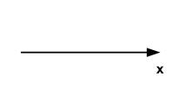

위치를 결정하는데, 최소 2개의 파라미터를 사용해야 하는 경우.

**평면plane**입니다.

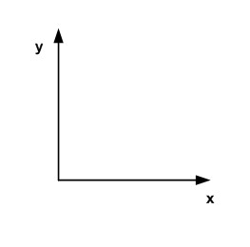

pos(x,y,z)가 결정하는 대상

**큐브cube**.

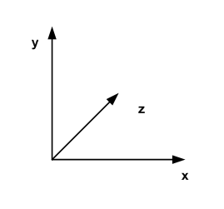

**차원dimension**

공간에서 위치를 결정하는 함수의 파라미터의 개수

· **직선은 1차원**

· **평면은 2차원**

· **입체는 3차원**

"*우리는 몇차원에 살고 있을까?*"

우리가 살고있는 우주 공간을 **시공space-time**이라고 부름.

**보다 높은 차원에서 낮은 차원으로의 '변환'이 일어날 때, 어떠한 일들이 발생할 수 있는지를 살펴보려고 함.**

**예) 직선 AB,CD는 평행.**

그런데 누군가가 "직선 EF,GH도 서로 평행하다"는 주장

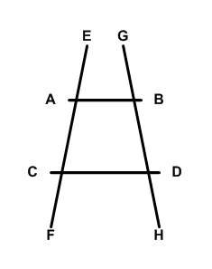

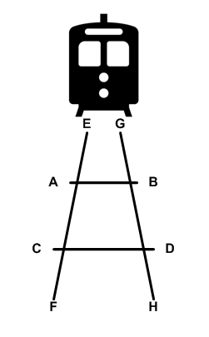

**예) 세가지 종류의 각**

각각은 예각acute angle, 직각right angle, 둔각obtuse angle

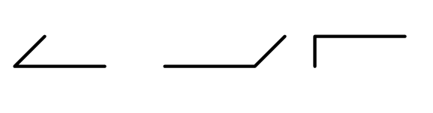

이제 3차원을 인지한 어떤 사람이 2차원 세계에 나타나, "*세 각은 다르게 보이지만 사실은 모두 같은 각이야*"라고 주장할 때 그 주장을 듣는 2차원에 살고 있는 사람들의 당황스러움.

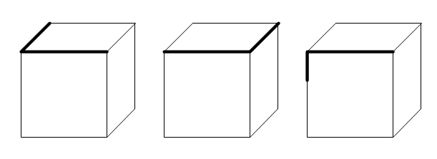

**하나의 사실이 변환에 따라 세가지로 보일 수도 있다는 가능성**

**우리가 살고 있는 우주보다 높은 차원에서 발생하는 어떠한 사건을, 우리가 사는 이곳 우주에서 관찰할 때, 모순되어 보이는 주장들이 사실은 진실이며, 서로 다르게 인식하는 대상이 사실은 하나의 대상에 대한 변환된 표현일 수 있는 가능성**

믿음이 필요

· 그것은 변환이 발생할 수도 있다는 믿음이 아님.

· 우리가 존재하는 우주보다 높은 차원이 존재할 것이라는 믿음.

**변환에 대한 추가적인 사실**

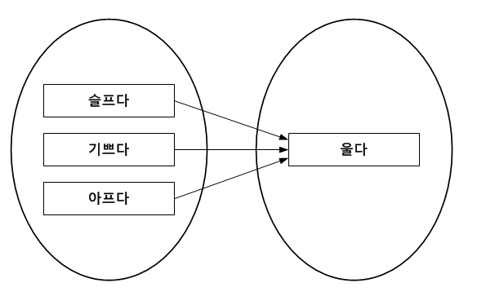

· 사람이 울고 있는 이유가 무엇인지 우리는 알 수 없음.

· 슬퍼서, 기뻐서, 아파서, ...

보다 풍부한 것에서 풍부하지 못한 것을 이용하여 표현할 때 '변환'이라는 과정을 거친다는 사실.

**다른 것이지만, 같게 보일 수 있다는 가능성**

변환 전에는 분명히 다른 것이지만, 변환과정을 통해 우리는 같다고 관찰하게 되는 것

[관찰된 사실 이전에 변환이라는 과정이 있었다는 사실을 받아들이지 못한다면 우리는 슬픔과 기쁨이 결국은 같은 것 - 모두 눈물을 흘리는 감각으로 표현되므로 - 이라고 결론 내려야 할 것.]

**높은 차원에서 낮은 차원으로 '변환'이 일어나면 다음은 실제.**

1) 같은 것이 다르게 보일 수 있습니다.

2) 다른 것이 같게 보일 수 있습니다.

하지만, 우리가 살고 있는 우주보다 높은 차원이 있을 수도 있다는 것을 받아들이는 문제는 '믿음'의 문제

**기독교의 주장**

***'하나님은 세 분이고, 한 분이시다.'***

[하지만 하나님이 계신 그곳을 우리가 사는 우주의 차원으로 설명할 때 불가피한 변환과정이 있었다면?]

***'모든 일들은 하나님의 섭리이다. 하지만 인간에게는 자유의지가 있다.'***

[하나님은 모든 일들을 알고 있음. 하지만, 일들을 진행을 결정하는 것의 우리의 자유의지. 둘은 공존할 수 없어 보임.]

***"하나님을 믿는 내가 가는 곳이 천국이고, 하나님을 믿지 않는 사랑하는 내 가족이 가는 곳이 지옥이라면 차라리, 나는 사랑하는 가족을 만날 수 있는 지옥을 선택하겠다."***

· 천국에서 사랑하는 가족을 만나지 못한다면 천국이 아님.

· 기독교는 내가 사랑하는 대상에 상관없이 그 사람이 하나님을 믿지 않는다면 천국에 가지 못한다고 주장.

· 내가 사랑하는 가족이 천국에 갈 수 없는 상황, 사랑하는 대상을 사랑할 수 없는 상황. 그러한 불완전한 곳이 천국?

**하지만, 우리가 변환과정을 놓치고 있어서 모순처럼 느끼고 있는 것이 아닐까?**